Juan Rodríguez Ferrández
Programación – 1ºJ DAW
Eduardo Tellechea Amesti
UD6 - Tarea 2
Índice
Inicio. 2
a.) Opciones no validas. 3
b.) Imprimir la lista de reproducción. Opción 4. 4
c.) Recorrido de la play list. Opción 1. 5
d.) No se puede avanzar hacia delante. 8
e.) Recorrido inverso de la play list. Opción 2. 9
f.) No puedes seguir hacia atrás. 12
Intermedio (Opción 4). 13
g.) Prueba de la opción 3. 14
h.) Comprobar opción 6. Eliminar elementos. 15
Intermedio Opción 4. 16
i.) Opción 4 y opción 3. 17

Inicio.
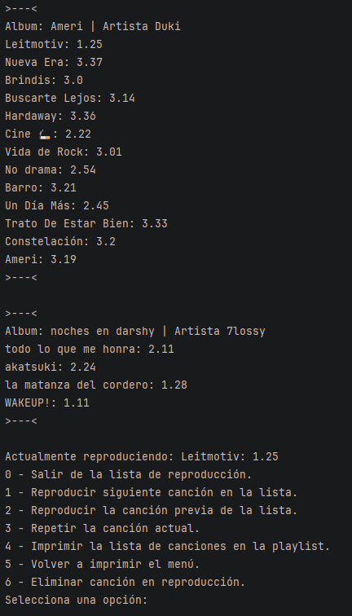

a.) Opciones no validas.
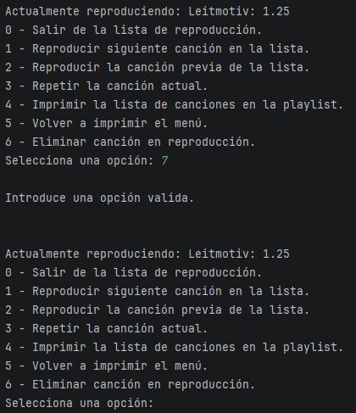

b.) Imprimir la lista de reproducción. Opción 4.
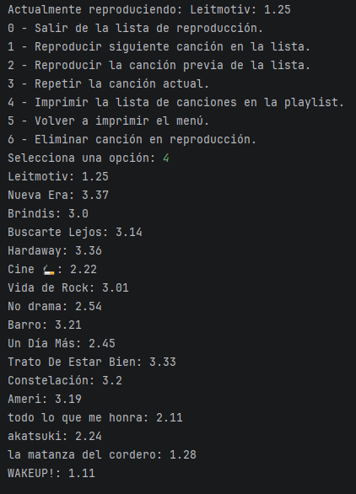

c.) Recorrido de la play list. Opción 1.
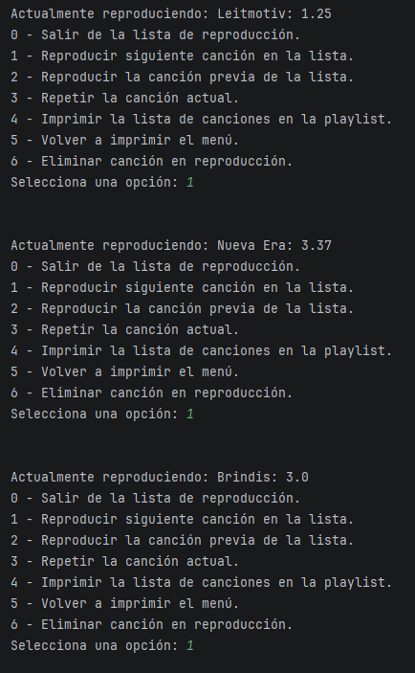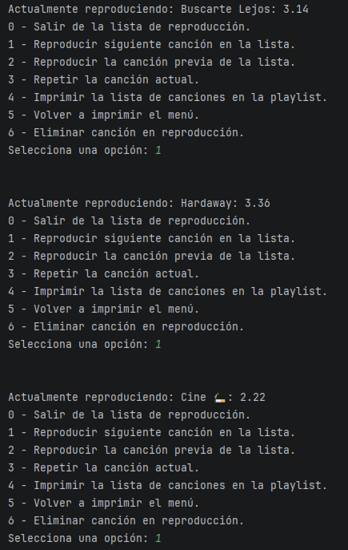
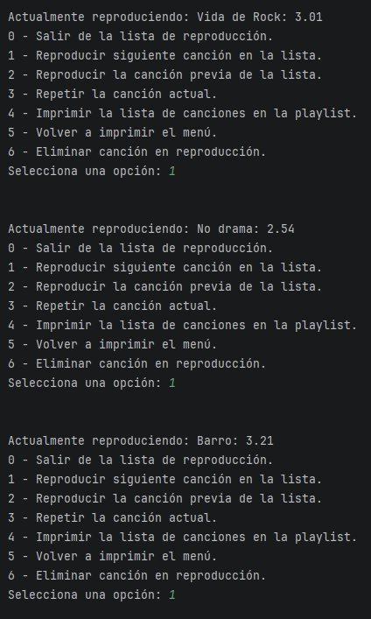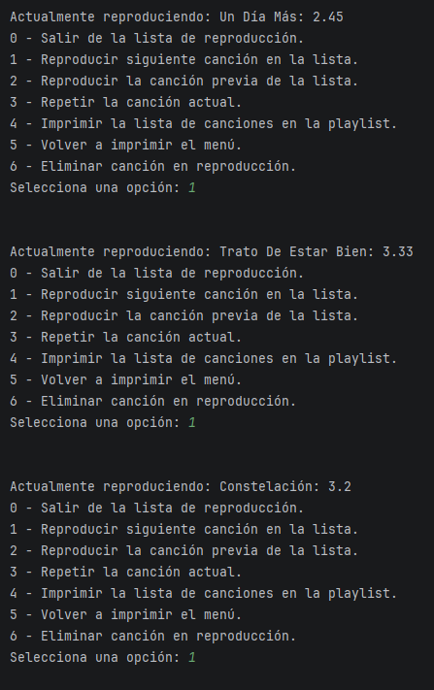
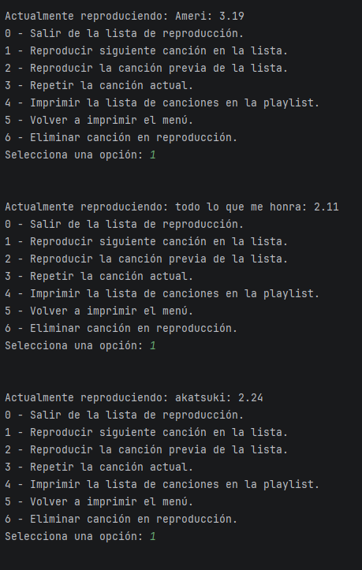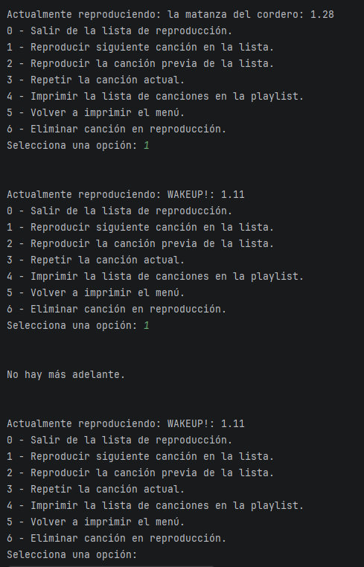

d.) No se puede avanzar hacia delante.
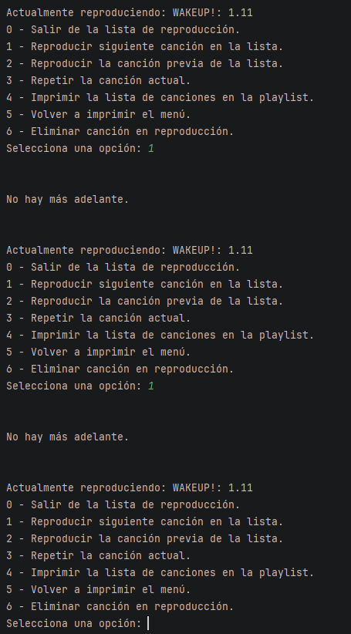

e.) Recorrido inverso de la play list. Opción 2.
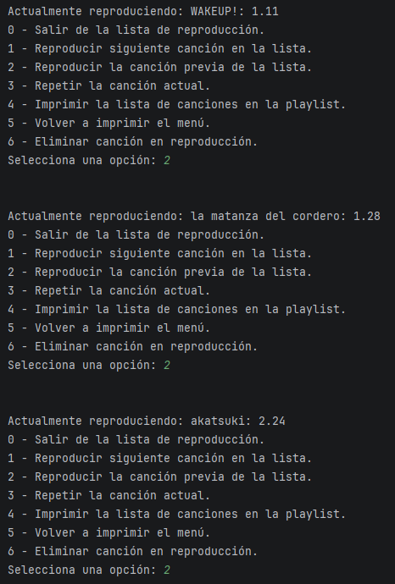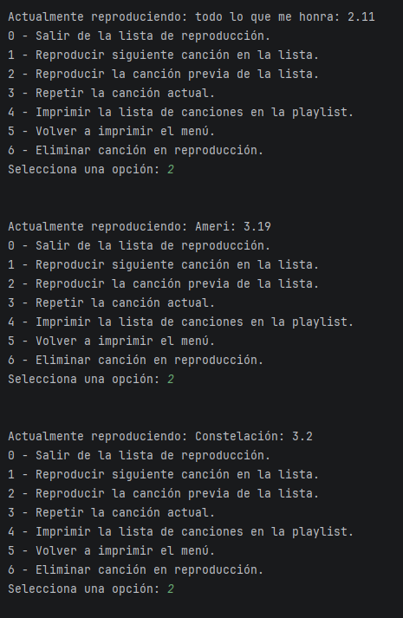
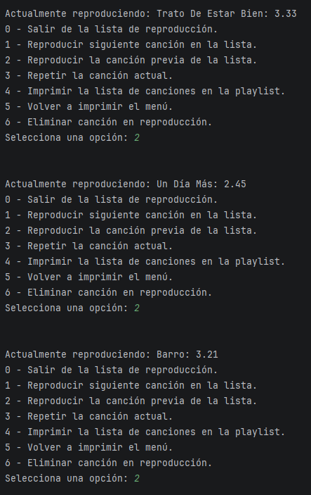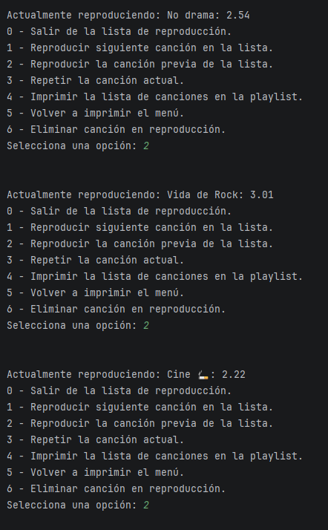
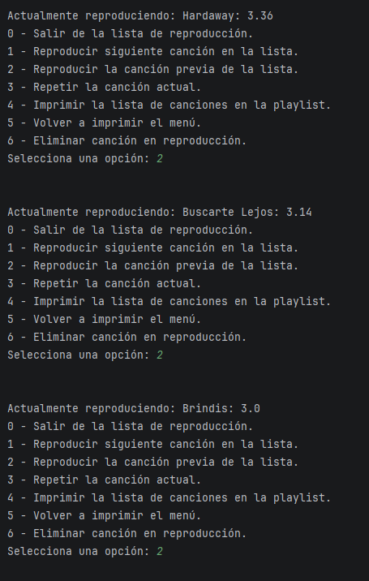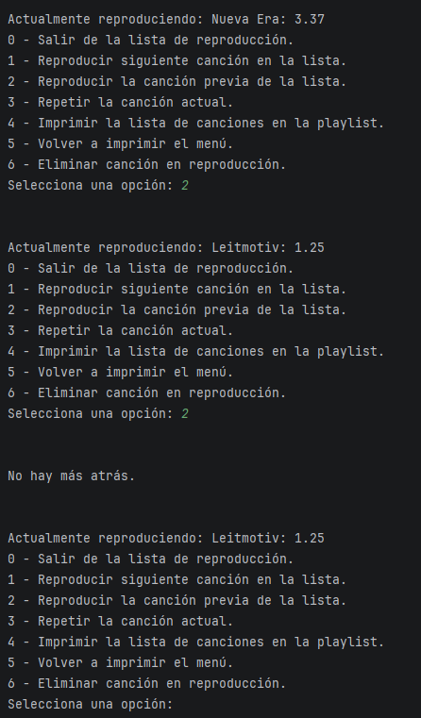

f.) No puedes seguir hacia atrás.
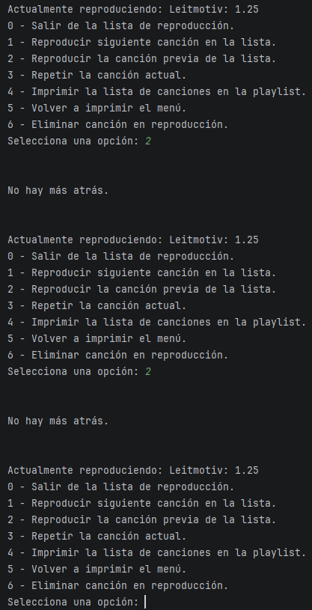

Intermedio (Opción 4).
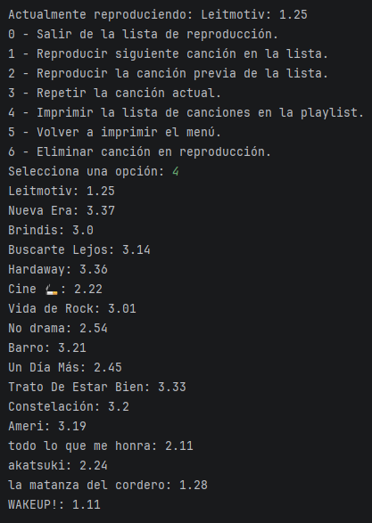

g.) Prueba de la opción 3.
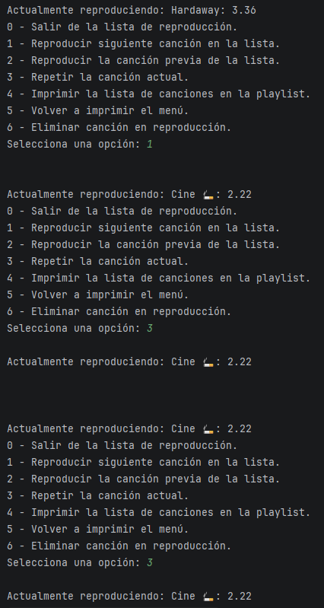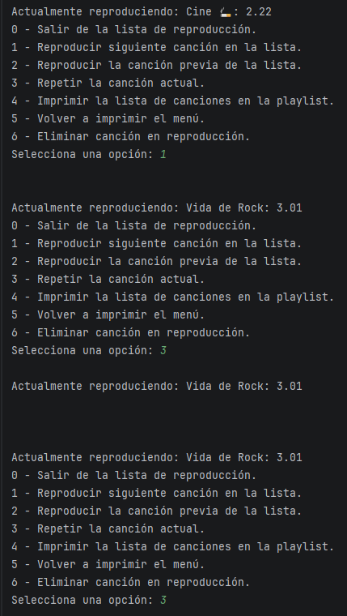
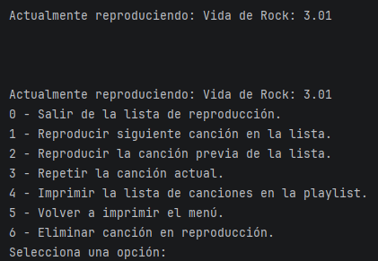

h.) Comprobar opción 6. Eliminar elementos.
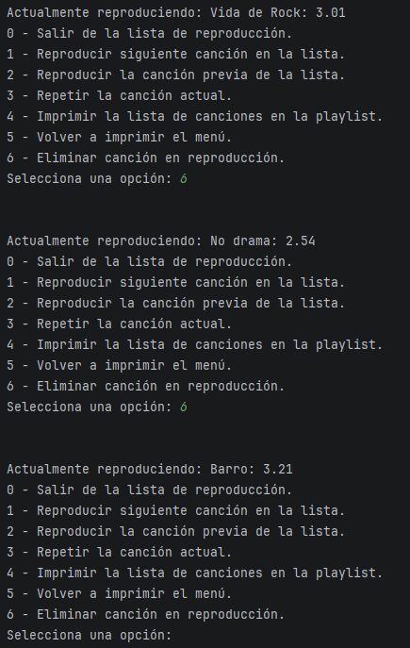

Intermedio Opción 4.
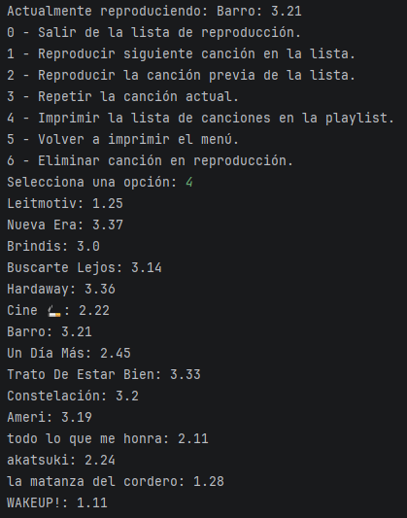

i.) Opción 4 y opción 3.
